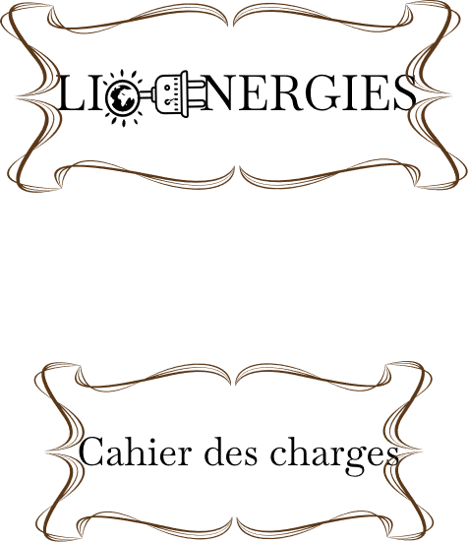

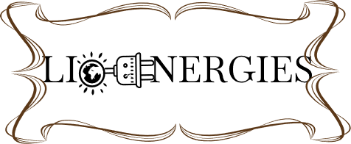

TABLE DES MATIERES

- Présentation générale du projet
1. Contexte et attentes du projet ….....................................................................................................p.2
2. Objectifs du site …..............................................................................................................................p.2
3. Cible …..................................................................................................................................................p.3
- Aspects visuels
1. Eléments graphiques …..............................................................................................................p.3-4-5
2. Charte graphique …..........................................................................................................................p.6
- Aspects fonctionnels
1. Arborescence …...................................................................................................................................p.7
2. Fonctionnalités …...............................................................................................................................p.7
3. Outils techniques …...........................................................................................................................p.8
- Petit mot sur moi …...............................................................................................................p.9

PRESENTATION GENERALE DU PROJET

    - Contexte et attentes

Spécialisée dans la mise en place de solutions d'énergies solaires chez les particuliers, professionnels et constructeurs de maisons individuelles, LI.ENERGIES est une petite entreprise qui vient tout juste de s'installer sur le marché de la filière photovoltaïque en France.
Aussi son besoin de visibilité sur la toile par l'intermédiaire d'un site web est primordiale pour se faire connaître.

    - Objectifs du site

Le première objectif de Li-Energies.fr sera ainsi de se faire connaître, en partageant toutes les informations nécessaires à la cible de l'entreprise, concernant son activité de vente et de pose de systèmes énergétiques solaires.
Le deuxième objectif sera la facilité de contacte entre la cible et l'entreprise. Ainsi chaque utilisateurs intéressé trouvera facilement un formulaire qui proposera un premier contacte avec nos vendeurs afin de procédé à une étude personnalisé.
    - Cible

Le site sera adressé à tous professionnels, particuliers ou constructeurs de maisons individuelles.

ASPECTS VISUELS

- Eléments graphiques

Logos :




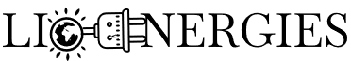

Etant une filière d'INOGREEN, et travaillant en partenariat avec les Systèmes HYBRIDELEC, Li-Energies.fr incorporera également des images officielles de ces sociétés, comme leurs logos, leur schéma d'explication ou les photos des systèmes.

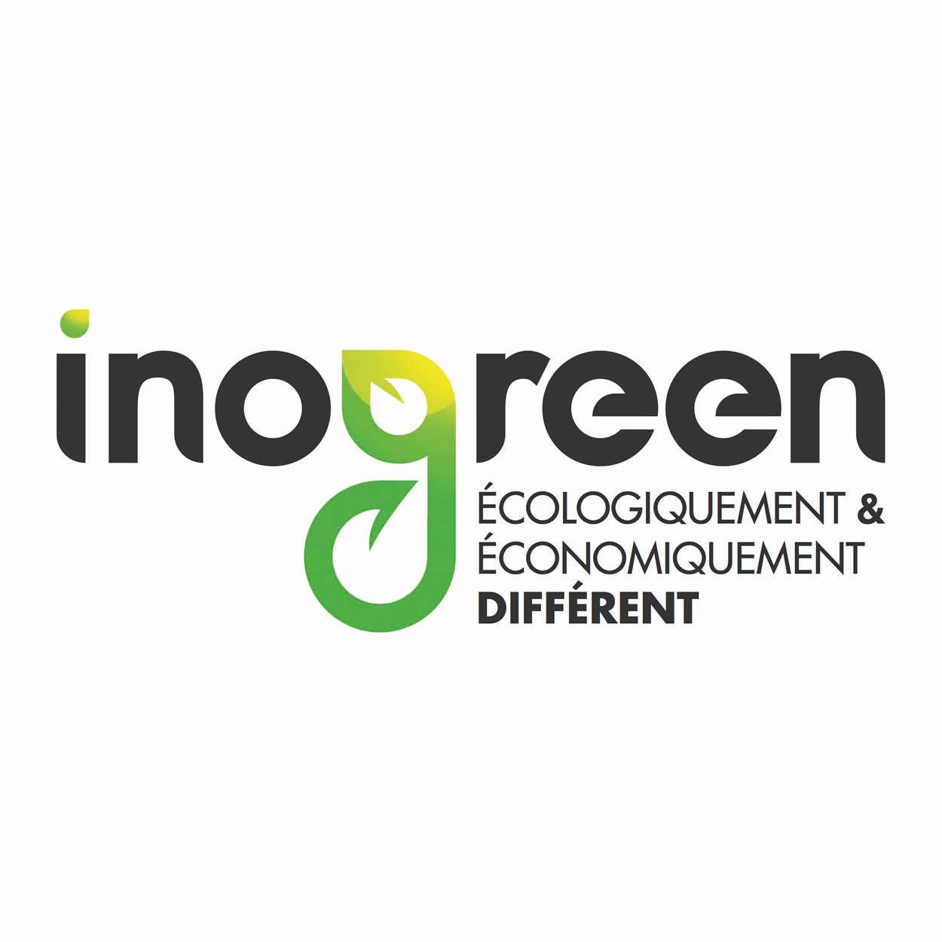

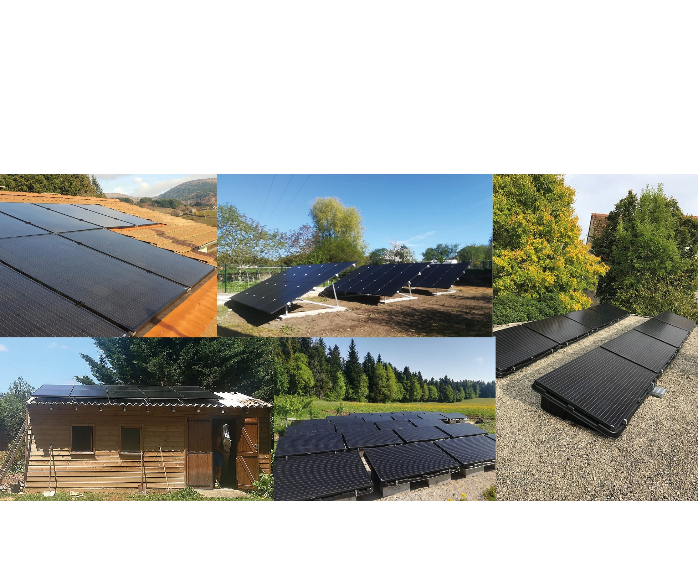

- Charte graphique

Concernant le visuel, le site se devra d'être épuré et lumineux, avec des couleurs blanches et vertes qui devront rappeler la terre dans un sens général, le domaine du photovoltaïque, avec une touche de bleu électrique et de jaune qui renverront à l'électricité et la lumière.

Couleurs principales utilisées (inclus dégradé) :

ASPECTS FONCTIONNELS

- Arborescence

Général : https://www.gloomaps.com/r3372ctTco
P.Accueil : https://www.gloomaps.com/tpCz9aVrNw

- Fonctionnalités

- Formulaire de contacte avec système de notification qui prévient la société par email de l'intéressement d'un utilisateur.
- Carousel page d'accueil.
- Animations sur les pages de présentation.

- Outils techniques

Pour la réalisation de ce site, ces différentes technologies sont utilisés :
- Langages :
  - HTML/CSS
  - PHP
  - JavaScript
  - SQL/DQL
  - Twig
- Bibliothèques Framework :
  - Symfony
  - Bootstrap,
  - jQuery
- Logiciels :
  - PhpStorm
  - Visual Studio Code
  - DIA
- Outils en ligne :
  - DbDesigner
  - Gloomaps.com
  - Pixlr E
  - Gravit Designer
  - Trello

LE PETIT MOT DE LA DEV

Dounia Manhouli.

